Tang2019 数字Capless LDO
SystemC AMS芯粒自测试报告
版本号：1.0
日期：2026年10月27日
模型标识：tang2019_dcldo_0v8
编制、测试及审核人员：待填写

目录
第1章 目的与范围 1
第2章 测试方法与条件 3
第3章 重点结果与已知差异 5
第4章 完整逐项数值对照 6
第5章 仿真波形 11
第6章 精度评价与交付结论 13
参考文献 14

目的与范围
JSON元信息：dimensions定义图标网格尺寸；ports按头文件逐一列出端口名称、方向、数据类型、单位及坐标。area_mm2与latency_s为null表示总裸片面积和独立传播延时尚未表征，不作为已验证性能参数。
交付规范修订日期：2026年10月28日。
精简交付说明：本模型仅保留include、source、json及doc中的六个规定文件。原始测试、波形、参考资料及运行入口已完整备份到：E:\systemCmodel\work\李熙粼LDO_整改_20261028\原始开发归档\供电芯粒 _ LDO _ Capless LDO (片上电容) _ 数字Capless LDO\tang2019_dcldo_0v8。该归档路径不属于六文件交付内容。
2026年10月28日复核：在Ubuntu 22.04、GCC 11.4、C++17环境重新编译并执行全部既有回归，84/84项通过。SystemC及SystemC-AMS均为2.3.4。原2026年10月27日Ubuntu 18.04/C++14记录另行保留；本轮未放宽电气检查容差。修改限于元信息、接口兼容和文档。回归结果证明本模型的既定行为及数值检查通过，独立物理精度与特殊处理仍待有权专家审核。
本交付针对Tang等人在2019年论文中报告的模拟辅助数字Capless LDO原型，标称输入1.0V、输出0.8V、负载1至50mA。依据官方要求和师兄交付样式，完成SystemC AMS TDF源代码、JSON配置、复现测试、模型说明、自测报告及Excel清单。本地执行34个场景、84项检查，84项通过，0项未通过。
默认window_digital模式实现28级温度计码和异步窗口调节，用于系统功能联调；va_v2模式保留所附VA v2连续近似，用于历史结果迁移。数字功率级尺寸与组合逻辑延时缺少原始设计数据，因此明确采用工程假设。当前自测通过表示已实现行为和数值检查通过，不能替代独立硅片或晶体管级精度验收。
表1-1 模型参数一览
交付要求 | 本版对应 | 边界
TDF与参数化 | include、source及json目录 | sca_module派生，processing及set_attributes；参数带类型、单位、来源
身份及性能接口 | get_module_name、get_version、get_category | 时延按模式定义；面积为排除焊盘的有源区
复现与证据 | test目录及results子目录 | 配置、场景、CSV、VCD、日志、84项数值明细以实际文件为准
文档与指标清单 | doc目录（模型说明、自测报告、Excel清单） | 两份Word、Excel、31项覆盖JSON、原始资料
精度评价 | 本报告及精度评价与待审核事项 | 正式物理精度未完成，专家审核与人员签署待完成
说明与来源：参数及参考资料见本章正文和参考文献；本表保留原始自测试记录；本轮全部回归通过，复核结果保存在目录外复核工程。

测试方法与条件
测试按照论文功能、历史VA结果、工程假设实现、守恒和数值算法分别标注evidence。容差是开发准则，不是专家批准的物理精度阈值。bool项1表示满足，参考1、绝对容差0；每一项完整保留实测、参考、误差及说明。已知输入资料偏差单列observations，不混写成物理指标通过。
表2-1 模型参数一览
环境项目 | 本地实测记录
python | 3.6.9 (default, Mar 10 2023, 16:46:00)  [GCC 8.4.0]
platform | Linux-6.18.33.2-microsoft-standard-WSL2-x86_64-with-Ubuntu-18.04-bionic
gcc | g++ (Ubuntu 7.5.0-3ubuntu1~18.04) 7.5.0
cmake | cmake version 3.10.2
make | GNU Make 4.1
json_version | 31200
systemc | SystemC 2.3.4-Accellera --- Oct 22 2026 13:13:59
systemc_ams | 2.4
systemc_ams_release | 2.3.4-COSEDA
说明与来源：参数及参考资料见本章正文和参考文献；本表保留原始自测试记录；本轮全部回归通过，复核结果保存在目录外复核工程。
默认VIN1V、ILOAD25mA、RLOAD1e12Ω、CLOAD100pF、dc初态、数字模式2ps步长及假设100ps移位间隔。恒流1、5、10、25、50mA分别核对0.78至0.82V窗口、码范围与保持、IQ插值、电流守恒。冷启动使用16Ω和800Ω电阻，从0V全关码开始。负载1↔50mA在0.2µs及0.6µs发生，边沿10ns；另用1ps步长检查极值收敛。
1pF及10nF电容功能检查使用50ps步长，只判断数值有界及最终窗口，不作为环路稳定性证明。低余量及超额定负载只核对诊断行为。VA三点DC与历史报告比较，恢复定义为减载结束后输出进入并保持在本次完整电压变化2%以内，拟合3µs，容差0.12µs。
PSRR使用1mV峰值正弦，analysis=small_signal，以VA v2功率核心固定偏置运行；每周期200步，30周期总时长，去掉前10周期，用复数正弦投影取VIN与VOUT幅度比。100kHz、1MHz、10MHz与连续传递函数比较，容差0.06dB；1MHz另核对独立ripple诊断通道。10MHz检验拟合是否满足论文>20dB标量界限，不称为硅片实测对照。

重点结果与已知差异
表3-1 模型参数一览
检查项 | 本次值 | 参考与单位
Peak current efficiency rounded99.3percent | 0.9930486 | 0.993 ratio
Historical VA output 1mA | 0.7995395 | 0.7995395 V
Historical VA output 25mA | 0.788439 | 0.7884389 V
Historical VA output 50mA | 0.7765015 | 0.7765015 V
VA2percent recovery nominal3us | 2.942e-06 | 3e-06 s
PSRR fit 100000Hz | 29.95962 | 29.96112 dB
PSRR fit 1000000Hz | 27.40284 | 27.40361 dB
PSRR fit 10000000Hz | 20.37064 | 20.37065 dB
Active area API excludes pads | 0.0645 | 0.0645 mm2
说明与来源：参数及参考资料见本章正文和参考文献；本表保留原始自测试记录；本轮全部回归通过，复核结果保存在目录外复核工程。
数字阶跃本次最低输出0.7454479V、最高输出0.8215639V，边沿10ns；这些是采用假设尺寸和传播延时得到的模型结果，未按论文75mV校准。VA在50mA输出0.7765015V，比0.78V下限低3.498479mV，保留为已知历史近似偏差。VA两点负载斜率约0.470163Ω，区别于论文汇总0.46mV/mA。
VA 2%恢复时间为2.942µs。该数值与3µs连续拟合相容，但不能同时证明表I的<800ns，更不等于150ps公式估算。25mA的IQ公式与历史报告差约0.030µA，报告比较采用0.050µA容差并显式保留差异。

完整逐项数值对照
表4-1 自测对照 T001 至 T018
编号 | 检查项和单位 | 本次值 | 参考 | 容差 | 判定
T001 | Window at 1mA (bool) | 1 | 1 | 0 | 通过
T002 | Thermometric integer code at 1mA (bool) | 1 | 1 | 0 | 通过
T003 | Hold in window at 1mA (bool) | 1 | 1 | 0 | 通过
T004 | Interpolated IQ at 1mA (A) | 0.00016 | 0.00016 | 1e-10 | 通过
T005 | DC KCL at 1mA (A) | -4.375453e-18 | 0 | 1e-11 | 通过
T006 | Input balance at 1mA (A) | 1.165517e-18 | 0 | 1e-12 | 通过
T007 | Distinct code versus load 1mA (bool) | 1 | 1 | 0 | 通过
T008 | Window at 5mA (bool) | 1 | 1 | 0 | 通过
T009 | Thermometric integer code at 5mA (bool) | 1 | 1 | 0 | 通过
T010 | Hold in window at 5mA (bool) | 1 | 1 | 0 | 通过
T011 | Interpolated IQ at 5mA (A) | 0.0001755102 | 0.0001755102 | 1e-10 | 通过
T012 | DC KCL at 5mA (A) | -5.719918e-18 | 0 | 1e-11 | 通过
T013 | Input balance at 5mA (A) | -1.246832e-18 | 0 | 1e-12 | 通过
T014 | Distinct code versus load 5mA (bool) | 1 | 1 | 0 | 通过
T015 | Window at 10mA (bool) | 1 | 1 | 0 | 通过
T016 | Thermometric integer code at 10mA (bool) | 1 | 1 | 0 | 通过
T017 | Hold in window at 10mA (bool) | 1 | 1 | 0 | 通过
T018 | Interpolated IQ at 10mA (A) | 0.000194898 | 0.000194898 | 1e-10 | 通过
说明与来源：参数及参考资料见本章正文和参考文献；本表保留原始自测试记录；本轮全部回归通过，复核结果保存在目录外复核工程。
表4-2 自测对照 T019 至 T036
编号 | 检查项和单位 | 本次值 | 参考 | 容差 | 判定
T019 | DC KCL at 10mA (A) | 2.203215e-17 | 0 | 1e-11 | 通过
T020 | Input balance at 10mA (A) | -4.851805e-18 | 0 | 1e-12 | 通过
T021 | Distinct code versus load 10mA (bool) | 1 | 1 | 0 | 通过
T022 | Window at 25mA (bool) | 1 | 1 | 0 | 通过
T023 | Thermometric integer code at 25mA (bool) | 1 | 1 | 0 | 通过
T024 | Hold in window at 25mA (bool) | 1 | 1 | 0 | 通过
T025 | Interpolated IQ at 25mA (A) | 0.0002530612 | 0.0002530612 | 1e-10 | 通过
T026 | DC KCL at 25mA (A) | -3.077345e-17 | 0 | 1e-11 | 通过
T027 | Input balance at 25mA (A) | 2.818926e-18 | 0 | 1e-12 | 通过
T028 | Distinct code versus load 25mA (bool) | 1 | 1 | 0 | 通过
T029 | Window at 50mA (bool) | 1 | 1 | 0 | 通过
T030 | Thermometric integer code at 50mA (bool) | 1 | 1 | 0 | 通过
T031 | Hold in window at 50mA (bool) | 1 | 1 | 0 | 通过
T032 | Interpolated IQ at 50mA (A) | 0.00035 | 0.00035 | 1e-10 | 通过
T033 | DC KCL at 50mA (A) | 8.77249e-17 | 0 | 1e-11 | 通过
T034 | Input balance at 50mA (A) | 3.089976e-18 | 0 | 1e-12 | 通过
T035 | Distinct code versus load 50mA (bool) | 1 | 1 | 0 | 通过
T036 | Peak current efficiency rounded99.3percent (ratio) | 0.9930486 | 0.993 | 0.0001 | 通过
说明与来源：参数及参考资料见本章正文和参考文献；本表保留原始自测试记录；本轮全部回归通过，复核结果保存在目录外复核工程。
表4-3 自测对照 T037 至 T054
编号 | 检查项和单位 | 本次值 | 参考 | 容差 | 判定
T037 | DC input equals output plus dissipation (W) | 2.111725e-17 | 0 | 1e-11 | 通过
T038 | Cold start in window startup_16ohm (bool) | 1 | 1 | 0 | 通过
T039 | No external clock and positive shifts startup_16ohm (bool) | 1 | 1 | 0 | 通过
T040 | Cold start in window startup_800ohm (bool) | 1 | 1 | 0 | 通过
T041 | No external clock and positive shifts startup_800ohm (bool) | 1 | 1 | 0 | 通过
T042 | Load increase adds code (bool) | 1 | 1 | 0 | 通过
T043 | Load decrease removes code (bool) | 1 | 1 | 0 | 通过
T044 | Heavy plateau in window (bool) | 1 | 1 | 0 | 通过
T045 | Recovered plateau in window (bool) | 1 | 1 | 0 | 通过
T046 | Shift decisions use previous comparator value (bool) | 1 | 1 | 0 | 通过
T047 | Thermometric shift changes one switch (bool) | 1 | 1 | 0 | 通过
T048 | Timestep convergence output minimum (V) | 0.7454097 | 0.7454479 | 0.002 | 通过
T049 | Timestep convergence output maximum (V) | 0.8215937 | 0.8215639 | 0.002 | 通过
T050 | Numerical boundedness at 1e-12 (bool) | 1 | 1 | 0 | 通过
T051 | Capacitance final window 1e-12 (bool) | 1 | 1 | 0 | 通过
T052 | Numerical boundedness at 1e-08 (bool) | 1 | 1 | 0 | 通过
T053 | Capacitance final window 1e-08 (bool) | 1 | 1 | 0 | 通过
T054 | Low headroom code saturates (bool) | 1 | 1 | 0 | 通过
说明与来源：参数及参考资料见本章正文和参考文献；本表保留原始自测试记录；本轮全部回归通过，复核结果保存在目录外复核工程。
表4-4 自测对照 T055 至 T072
编号 | 检查项和单位 | 本次值 | 参考 | 容差 | 判定
T055 | Above rated range flagged (bool) | 1 | 1 | 0 | 通过
T056 | Historical VA output 1mA (V) | 0.7995395 | 0.7995395 | 3e-06 | 通过
T057 | Historical VA IQ 1mA (A) | 0.0001609129 | 0.000160914 | 5e-08 | 通过
T058 | Historical VA output 25mA (V) | 0.788439 | 0.7884389 | 3e-06 | 通过
T059 | Historical VA IQ 25mA (A) | 0.000255 | 0.00025497 | 5e-08 | 通过
T060 | Historical VA output 50mA (V) | 0.7765015 | 0.7765015 | 3e-06 | 通过
T061 | Historical VA IQ 50mA (A) | 0.0003492683 | 0.00034927 | 5e-08 | 通过
T062 | VA2percent recovery nominal3us (s) | 2.942e-06 | 3e-06 | 1.2e-07 | 通过
T063 | VA load slope including tanh nonlinearity (ohm) | 0.4701628 | 0.47016 | 0.0001 | 通过
T064 | PSRR fit 100000Hz (dB) | 29.95962 | 29.96112 | 0.06 | 通过
T065 | PSRR fit 1000000Hz (dB) | 27.40284 | 27.40361 | 0.06 | 通过
T066 | PSRR fit 10000000Hz (dB) | 20.37064 | 20.37065 | 0.06 | 通过
T067 | PSRR10MHz exceeds20dB (bool) | 1 | 1 | 0 | 通过
T068 | Diagnostic ripple transfer1MHz (dB) | 27.40284 | 27.4036 | 0.07 | 通过
T069 | Reject invalid dt_s (bool) | 1 | 1 | 0 | 通过
T070 | Reject invalid cout_f (bool) | 1 | 1 | 0 | 通过
T071 | Reject invalid profile (bool) | 1 | 1 | 0 | 通过
T072 | Reject invalid switches (bool) | 1 | 1 | 0 | 通过
说明与来源：参数及参考资料见本章正文和参考文献；本表保留原始自测试记录；本轮全部回归通过，复核结果保存在目录外复核工程。
表4-5 自测对照 T073 至 T084
编号 | 检查项和单位 | 本次值 | 参考 | 容差 | 判定
T073 | Reject invalid cell_min_a (bool) | 1 | 1 | 0 | 通过
T074 | Reject invalid vlow_v (bool) | 1 | 1 | 0 | 通过
T075 | Reject invalid analysis (bool) | 1 | 1 | 0 | 通过
T076 | Reject invalid initial_code (bool) | 1 | 1 | 0 | 通过
T077 | Reject invalid psrr_source (bool) | 1 | 1 | 0 | 通过
T078 | Reject invalid dt_s (bool) | 1 | 1 | 0 | 通过
T079 | Reject invalid input rload (bool) | 1 | 1 | 0 | 通过
T080 | Reject invalid input iload (bool) | 1 | 1 | 0 | 通过
T081 | Reject invalid input vin (bool) | 1 | 1 | 0 | 通过
T082 | Active area API excludes pads (mm2) | 0.0645 | 0.0645 | 0 | 通过
T083 | Identity version queries (bool) | 1 | 1 | 0 | 通过
T084 | Typed JSON metadata (bool) | 1 | 1 | 0 | 通过
说明与来源：参数及参考资料见本章正文和参考文献；本表保留原始自测试记录；本轮全部回归通过，复核结果保存在目录外复核工程。

仿真波形
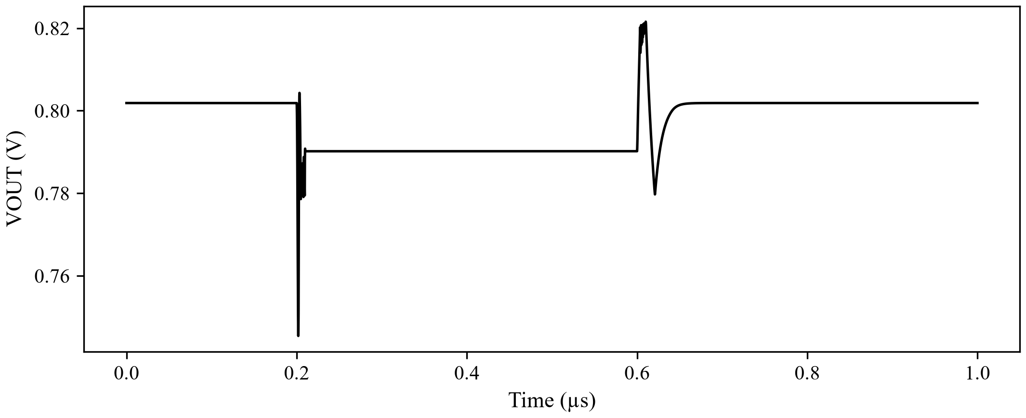
图5-1 数字模式负载阶跃 1与50mA切换 10ns边沿
来源：目录外开发归档 tang2019_dcldo_0v8/test/results/digital_load_step/waveform.csv；由原始仿真数据重绘。
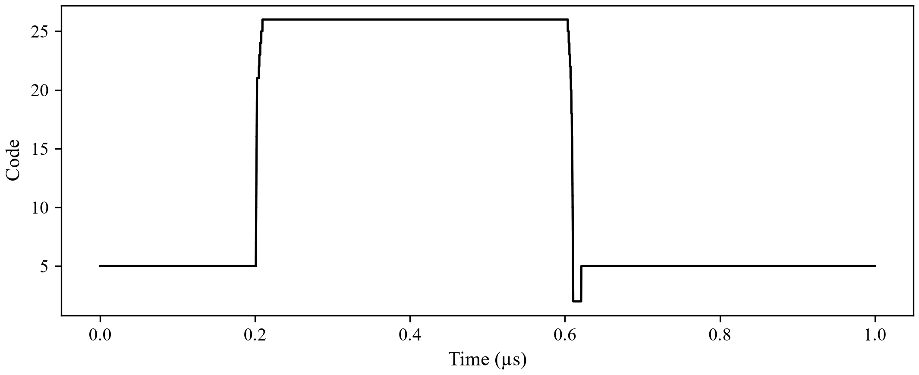
图5-2 数字模式开启码数量 随输出窗口增减并保持
来源：目录外开发归档 tang2019_dcldo_0v8/test/results/digital_load_step/waveform.csv；由原始仿真数据重绘。
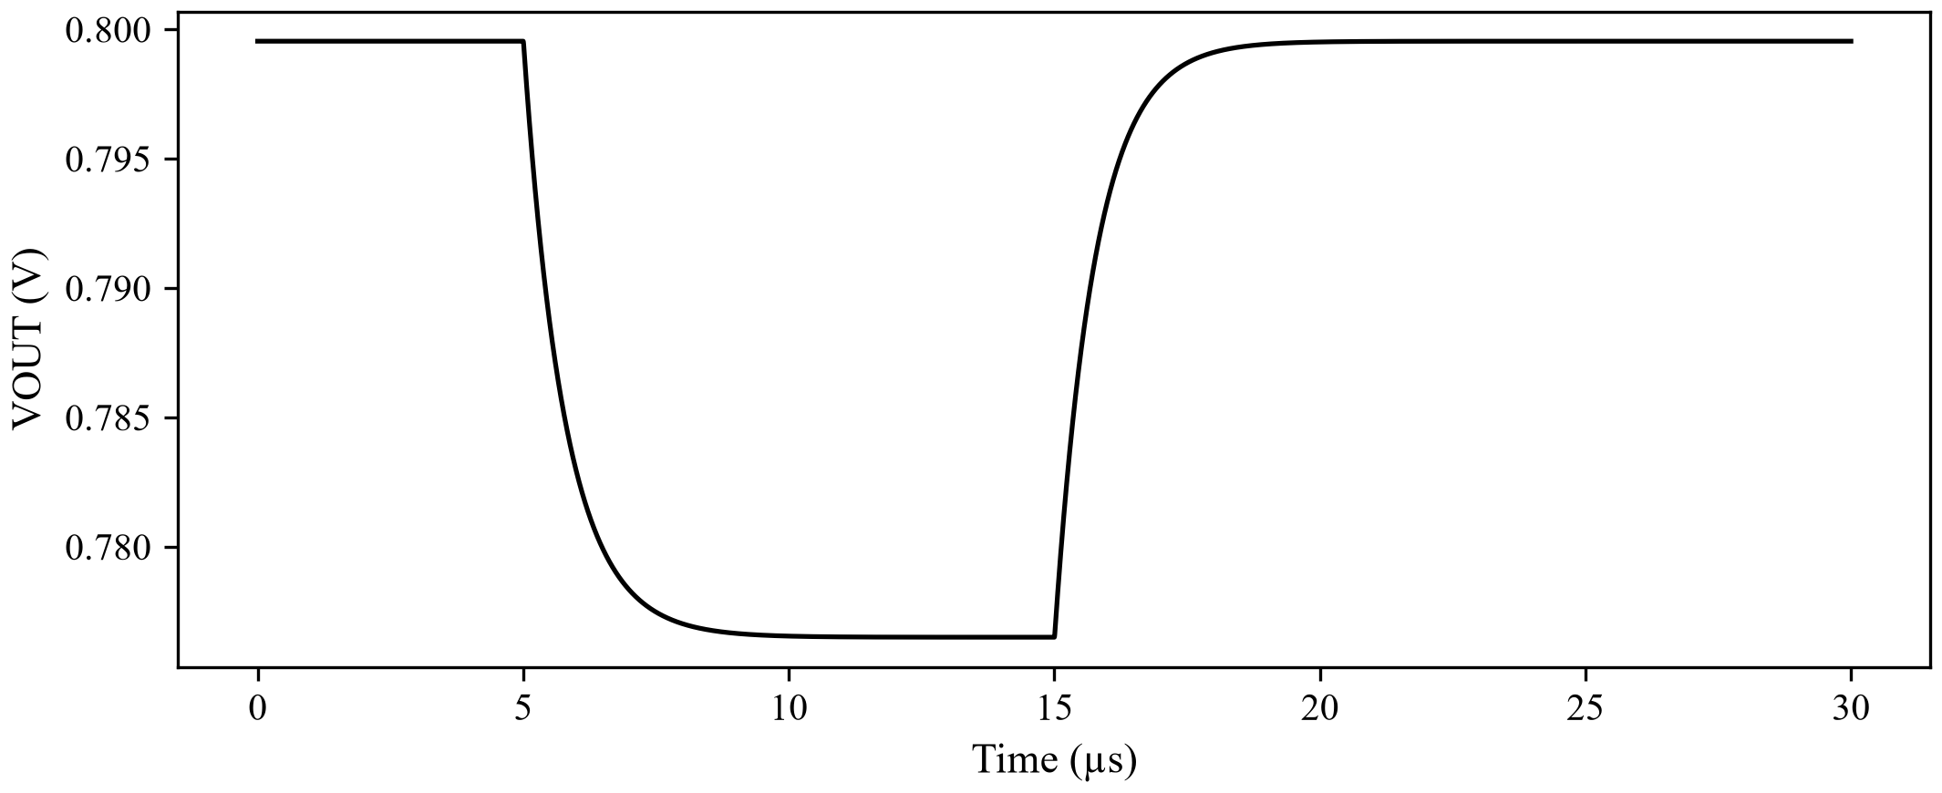
图5-3 VA v2连续近似 记忆电容不是物理片上电容
来源：目录外开发归档 tang2019_dcldo_0v8/test/results/va_load_step/waveform.csv；由原始仿真数据重绘。
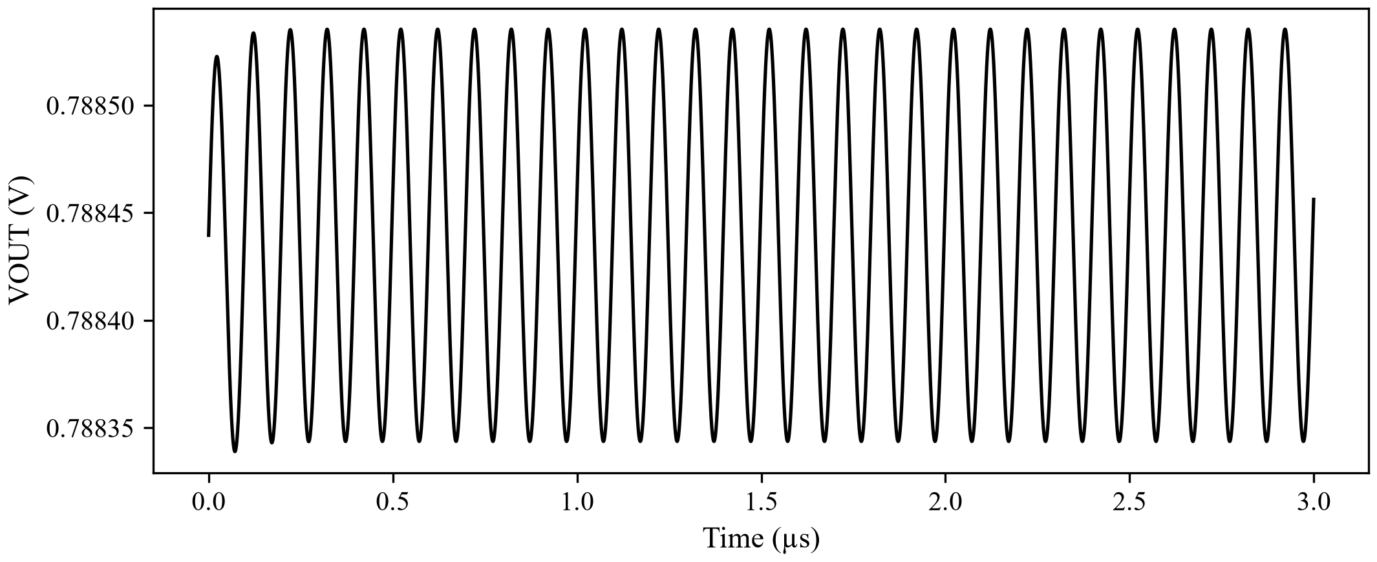
图5-4 10MHz小信号PSRR 输出含拟合纹波
来源：目录外开发归档 tang2019_dcldo_0v8/test/results/psrr_10000000/waveform.csv；由原始仿真数据重绘。

精度评价与交付结论
论文正文第1805页写稳定时间3µs，表I写<800ns，二者冲突未解决。150ps来自式（6-1）所示关系的估算，不是可直接赋给数字逻辑的物理延时；式（6-2）所示关系可推得0.48至1.05ps。默认100ps移位假设及数字瞬态没有对这三项作物理精度声明，VA仅拟合正文3µs的连续恢复。
$TR=CLOAD×ΔV/IMAX=100pF×75mV/50mA$ （6-1）
$FOM2=TR×IQ/IMAX$ （6-2）
负载边沿在论文中未明确给出数值。历史报告用10ns，旧说明用1µs，本次场景明确10ns；75mV论文尖峰未被人为添加。输出±20mV比较窗口不等于40mVpp保证纹波。99.3%为电流效率，不是功率效率；96.7%平均效率缺少完整采样分布和权重，不能用自选网格证明一致。
缺少独立晶体管网表、开关尺寸、组合延时、工艺温度角、原始测量波形与噪声资料。数字模式只验证已声明的功能抽象及数值稳定；未证明模拟增强器相位裕度、真实瞬态75mV、真实延时及动态功耗精度。未实现有依据的短路限流、使能关断、热保护或噪声功能；这些未知参数保留null，不以假设规格充数。
本版84项自测全部通过，可用于限定条件内系统功能联调和VA迁移复现。正式物理功能、时延、功耗与面积精度验收尚待独立参考和专家审核。本目录包含两种模式的源码及配置；测试和完整证据保存于目录外开发归档、两份Word、Excel清单及31项覆盖说明；编制、测试、审核责任人由实际参与者填写。

参考文献
[1] 官方SystemC模型建模需求及LDO芯粒清单，模拟类TDF接口、参数化、精度评价、模型构建及交付要求。用户要求以该资料作为本次交付依据。 本次按用户指定六文件精简交付，测试工程置于目录外。
[2] Nghia Tang et al. Analog-Assisted Digital Capacitorless Low-Dropout Regulator Supporting Wide Load Range. IEEE Transactions on Industrial Electronics, vol.66, no.3, March2019, pp1799–1808. DOI10.1109/TIE.2018.2840492。输入PDF原件位于doc/reference。
[3] 用户提供Tang2019_dcldo_core_v2.txt、Tang2019_dcldo_psrr_v2.txt及数字Capless LDO VerilogA快速模型验证报告。旧v1文件也保留溯源；本版以v2为迁移基线，未在本地重跑Spectre。
[4] 师兄TLV71333 SystemC模型说明及自测试报告，用作交付组织和文档样式参考，器件参数未沿用。
[5] 本次test/results/metrics.json、cases.json、observations.json、environment.json、日志及逐场景配置、CSV和主要VCD。所有测试由本地SystemC-Ubuntu1804执行，日期2026年10月27日。

